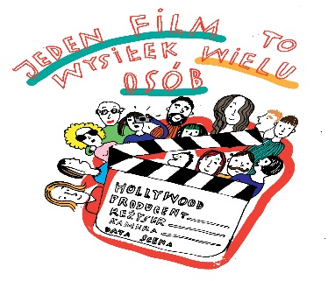
29 kwietnia 2020

Temat: Jak powstaje film?

Dzisiaj na zajęciach poznasz etapy powstawania filmu. Obejrzysz kadry z filmu i spróbujesz powiedzieć na ich podstawie, jaka to tematyka filmu. Poznasz różne gatunki filmowe. Opowiesz o filmach, które znasz. Opowiesz, jaka jest rola osób biorących udział w produkcji filmowej. Dowiesz się, jak nazywają się nagrody filmowe.
Wiem, że każdy z was lubi oglądać filmy. Niektórzy wybierają filmy animowane, które przeznaczone są dla dzieci, inni wolą przyrodnicze, a są też tacy, którzy lubią filmy fabularne, czyli takie, w których występują aktorzy. Dzisiaj dowiecie się, kto tworzy film. Film bowiem jest efektem pracy wielu ludzi. Wchodzą oni w skład ekipy filmowej. Ekipa to zespół, który musi trzymać się razem i współpracować ze sobą. W przeciwnym razie to, co robią, będzie złe i mało interesujące. Przeczytaj informację o osobach pracujących w ekipie filmowej. Odkryjesz tajemnice jej członków i przy okazji dowiesz się, jak powstaje film (pod. pol-społ. str. 42-43).
1. Uzupełnij ustnie zdania :
- Pisze scenariusz filmowy- ………
- Dowodzi całą produkcją filmową- …..
- Gra na scenie-……………
- Dba o nagranie dźwięku-…..
- Nie jest aktorem, ale odgrywa proste role w tle- ….
- Dba o odpowiednią dekorację- ………
- Zastępuje aktora w np. niebezpiecznych scenach- …..
- Dba o dobre nagranie materiału filmowego- ….

2. Przeczytaj, jakie są gatunki filmowe:

Filmy dzielą się na:
- animowane –oparte na animacji,
- dokumentalne –opowiadające o prawdziwych wydarzeniach w formie dokumentu,
- fabularne –te dzielą się jeszcze na:
- przygodowe, historyczne ,kostiumowe, przyrodnicze,
- sensacyjne kryminalne, wojenne fantastyczne, horror, komedie.
3. Uzupełnij zdania i zapisz je w zeszycie w linię.
- Filmy opowiadające o życiu zwierząt w różnych miejscach na świecie, to filmy...
- Jeżeli chcemy poznać dzieje królów, musimy obejrzeć filmy...
- Ludzie, którzy lubią filmy o tematyce fantastycznej, wybierają filmy...
- Kiedy bohaterowie filmu poszukują skarbu lub rozwiązania zagadki, to z pewnością patrzymy na film...
- Gdy do akcji wkracza detektyw, to film...
- Jeżeli oglądamy zaczarowaną krainę z magicznymi przedmiotami i wróżkami to jest to ..

4. Wykonaj zadania w ćwiczeniach pol-społ. str. 74-75

Co to jest Oskar?
Nagroda Akademii Filmowej, znana też jako Oscar – nagroda przyznawana corocznie przez Amerykańską Akademię Sztuki i Wiedzy Filmowej w dziedzinie filmu. Pierwsze rozdanie nagród odbyło się w 1929.
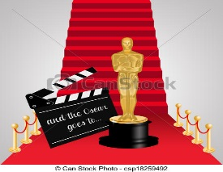

5. W książce PISZĘ wykonaj zadanie 2,3 na str. 68.

Edukacja matematyczna

- Rozwiąż zadania w ćwiczeniach mat- przyr. str. 46, zad.1,2
- Wykonaj zadania w podręczniku mat-przyr. str.42 zad. 1,2,3,4.

Angielski
My hobbies – moje zainteresowania; moje hobby.
Tym razem poznacie wyrażenia określające czynności wykonywane w czasie wolnym.

Ci z Was, którym Rodzice pomogli zarejestrować się na eDesk.pearson.pl , mogą zajrzeć do naszego podręcznika New English Adventure3 na stronę 44. Zapoznając się z nowym słownictwem wysłuchajcie (na edesk.perason.pl) ścieżkę dźwiękową 2.33 ( czyli CD nr2, nagranie nr 33). Można też skorzystać z linku:
https://edesk.pearson.pl/Audio/Index/13501?p=1395

Zwróć uwagę na wyrażenie z "go" : go running – pójść biegać, go cycling – pójść na rower, go camping - jeździć pod namiot,
go fishing – pójść na ryby, go hiking – wędrować po górach , go swimming -pójść popływać.
Proponuję też ćwiczenie na stronie:
https://wordwall.net/resource/899635/angielski/new-english-adventure-3-unit-6-my-hobbies-lekcja-1

Poniżej zdjęcia i rysunki pozwalające utrwalić nowe czynności. Zapamiętajcie te wyrażenia! Powodzenia!

Miłej pracy, do jutra- p. Bogusia Szymczak
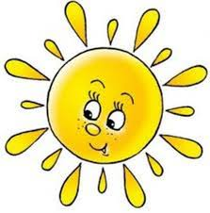

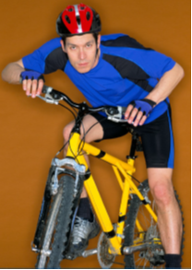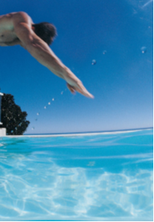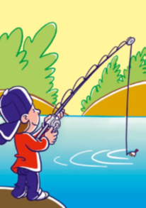

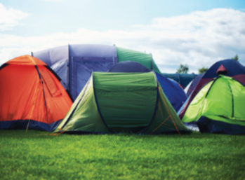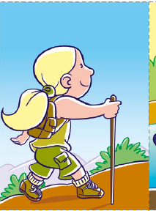

Zadania Pani Marzeny

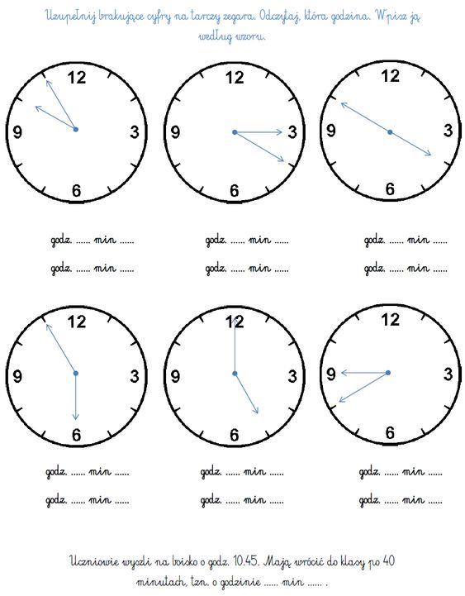

Moi drodzy pamiętajcie o przysyłaniu zdjęć wykonanej przez Was pracy plastycznej konkursowej pt. ,,Za co kocham Wrocław”. Z nadesłanych prac utworzymy wystawę na stronie internetowej naszej Szkoły. Czekam na zdjęcia do 30 04. 2020.
p. Bogusia Szymczak

